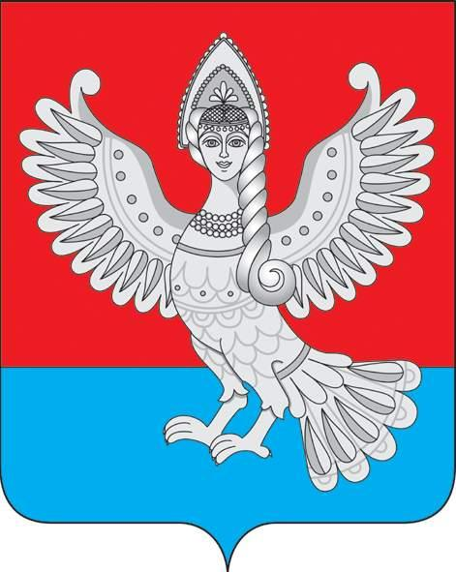
муниципальное образование «Пучежский муниципальный район»
Совет Пучежского городского поселения
Четвертого созыва
РЕШЕНИЕ

от __.____.2022 года № _______
г. Пучеж

Об утверждении отчета об исполнении бюджета
Пучежского городского поселения за 2021 год

В соответствии с Федеральным законом от 06.10.2003г. № 131-ФЗ «Об общих принципах организации местного самоуправления в РФ», руководствуясь статьями 264.5, 264.6 Бюджетного Кодекса Российской Федерации (в действующей редакции), Уставом Пучежского городского поселения, Положением о бюджетном процессе Пучежского городского поселения, утвержденным решением Совета Пучежского городского поселения от 28.03.2016 № 39, рассмотрев протокол публичных слушаний по исполнению бюджета за 2021 год, заслушав заключение на годовой отчет об исполнении бюджета, в целях регулирования бюджетных правоотношений

Совет Пучежского городского поселения решил:
- Утвердить отчет об исполнении бюджета Пучежского городского поселения за 2021 год по доходам в сумме 163 374 952,16 рубля и по расходам в сумме 167 411 687,53 рублей, с превышением расходов над доходами (дефицит бюджета поселения) в сумме 4 036 735,37 рублей и со следующими показателями:
- по доходам бюджета поселения по кодам классификации доходов бюджетов за 2021 год согласно приложению 1 к настоящему решению;
- по расходам бюджета поселения по целевым статьям (муниципальным программам Пучежского городского поселения и не включенным в муниципальные программы Пучежского городского поселения направлениям деятельности органов муниципальной власти), группам видов расходов классификации расходов бюджета поселения за 2021 год согласно приложению 2 к настоящему решению;
- по расходам бюджета поселения по разделам и подразделам классификации расходов бюджетов за 2021 год согласно приложению 3 к настоящему решению;
- по расходам бюджета поселения по ведомственной структуре расходов бюджета поселения за 2021 год согласно приложению 4 к настоящему решению;
- по источникам финансирования дефицита бюджета поселения по кодам классификации источников финансирования дефицитов бюджетов за 2021 год согласно приложению 5 к настоящему решению;
- по расходам бюджета поселения по использованию межбюджетных трансфертов, предоставленных в виде субсидий и субвенций из областного бюджета в 2021 году согласно приложению 6 к настоящему решению;
- по расходам бюджета поселения по расходованию средств резервного фонда администрации Пучежского городского поселения за 2021 год согласно приложению 7 настоящего решения.
- Настоящее решение опубликовать в «Правовом вестнике Пучежского городского поселения» и разместить на сайте Пучежского городского поселения в сети Интернет.

Глава Пучежского городского поселения
Пучежского муниципального района Е.В. Шумакова

